**סיכום המאמר "טלפורטציה קוונטית"** מגיש: ידידיה דורדק

By Sabastian Will -2004

***חלק 1- הקדמה***

במאמר זה נסקור את האפשרויות של העברת מידע קוונטי על מצב של חלקיק. המאמר יסקור גם ניסוי מעשי של "טלפורטציה קוונטית" שבוצע על ידי ZELINGER ב-1997.

מבחינה קלאסית, עצם כללי יכול להיות מתואר על ידי התכונות שלו שייקבעו במדידה. על מנת ליצור העתק של העצם נצטרך את המידע המלא על כל אטום, חלקיק ותכונה של העצם המרכיבים אותו לפרטי פרטים. פה, אנו נתקלים בבעיה. הייזנברג, לפי עיקרון אי הוודאות קבע כי לא ניתן לדעת בצורה עקרונית את מצבם המדויק של חלקיקים ברמה הקוונטית, מהם מורכב כל חומר בעולמנו.

במאמר זה נראה איך שימוש במצבים שזורים יכול להוביל אותנו לפתרון הבעיה הנ"ל וכיצד, מעשית, נראה הפתרון. נרצה להעיר שישנו הבדל ניכר בין טלפורטציה קוונטית לזו המפורסמת במדע הבדיוני. פה, הטלפורטציה תעביר אך ורק מצב קוונטי מחלקיק אחד למשנהו אבל בשום פנים ואופן לא מסה. בנוסף, מצב החלקיק המקורי, ייהרס בתהליך ללא אפשרות החזרה כפי הנדרש ממשפט ה NO CLONING. כמו כן, נוודא גם שמהירות העברת המידע לא עומדת בניגוד לתורת היחסות כלומר לא עוברת את מהירות האור.

***חלק 2.1 – תזכורת של רעיונות בסיסיים***

במאמר זה נעבוד עם מערכות קוונטיות של שתי רמות כמו מצבי הספין  או מצבי פולאריזציה של פוטונים (אנכי ואופקי). כדי לפרוש את הבסיס של שני החלקיקים (קיוביט) בצורה כללית, נבחר אותם להיות . כמובן, וקטור מצב כללי בבסיס דו חלקיקי יכולה להיות סופרפוזיציה של שניהם בצורה של : כאשר, מתקיים . הצעד הבא שלנו יהיה לתאר מצב מעורב של שני מצבי דו חלקיקים. מצב זה נקרא *מצב שזור* ותיאור לדוגמה שלו ייראה כך:.

המצב השזור מתאר מערכת קוונטית יחידה הנמצאת בסופר פוזיציה שווה של שני האופנים מהם היא בנויה, כלומר  ו-. המצב השזור לא כולל בתוכו שום מידע על חלקיק מסוים והוא רק מצביע על כך שהם במצבים הפוכים זה לזה. כלומר, אם נמדוד חלקיק אחד, גם אם הוא נמצא רחוק מאוד מהשני והוא יימדד כ - למשל, השני חייב להימצא במצב  וההפך. הקריסה של החלקיק השני למצב ההפוך מזה הנמדד לראשון תתרחש בצורה סימולטנית לחלוטין ללא שום הגבלה על המרחק ביניהם. כעת, בעזרת הידע על המאפיינים המיוחדים של המצב השזור נוכל לבנות סכימה תיאורטית של טלפורטציה קוונטית.

***חלק 2.2 – הרעיון הכללי -הבעיה***

נניח כי השולחת של המידע הקוונטי, נקרא לה אליס, רוצה להעביר אותו לנמען, בוב. נניח גם כי אליס לא יודעת את המצב הקוונטי של החלקיק אותו היא רוצה לשלוח אבל היא רוצה להעביר מספיק אינפורמציה לבוב כדי שהוא יוכל לבנות העתק מדויק שלו. כעת, אם אליס הייתה איכשהו מסוגלת לדעת את המצב של החלקיק זה היה די והותר עבור בוב. כלומר, אם היא הייתה יכולה באיזה שהוא אופן לדעת את מקדמי וקטורי הבסיס של פונקצית הגל זה היה מספיק לחלוטין. לרוע המזל, מדידה של החלקיק תטיל אותו על אחד מהמצבים העצמיים שלו ואלמלא הוא היה שם מלכתחילה (מה שלא קורה כמעט) אין לנו יכולת למדוד אותו בצורה אמינה. ישנה גם אפשרות של שידור האינפורמציה הקוונטית לבוב שיקלוט אותה בעזרת מקלט כלשהו, אך דבר זה אינו אפשרי לפי תורת האי שידור (no broadcasting theorem). נותרה לנו האפשרות לשלוח את החלקיק עצמו לבוב. אבל זה עלול לטשטש את המצב שלו (חלקיקים קוונטיים אינם יציבים באופן כללי).

הפתרון, שהוצע על ידי Charles Benett, דורש שאליס ובוב יערכו הכנות מראש ויחלקו ביניהם שני קיוביטים שהוכנו מבעוד מועד במצב שזור לחלוטין. אליס ובוב יעבדו מקומית, כל אחד עם הקיוביט שבידיו, ואליס תשגר שני ביטים קלאסיים לבוב. בסופו של התהליך הקיוביט שאצל בוב יהיה במצב הרצוי.

***חלק 3.1 – הפתרון***

נניח שלאליס יש חלקיק, נקרא לו 1, המתואר על ידי פונקצית הגל הבאה: . נניח בנוסף כי אליס ובוב חולקים זוג חלקיקים (נקרא להם 2 ו-3) הנמצאים כבר במצב שזור. הם ידאגו לכך שמצב השזירה יהיה מקסימאלי (מצב של SINGLET, למשל) ופונקצית הגל שלהם תהיה: . זהו הערוץ הקוונטי של המידע המועבר. הפונקציה המתארת את המצב הכללי של כל שלושת החלקיקים היא כמובן. אבל, ביצוע מדידה כל שהיא על חלקיקים 2 או 3 לא תגלה לנו מידע על חלקיק 1. לכן המטרה שלנו תהיה לצמד יחד את החלקיקים 1-ו-2 כך שהם יהיו יחד במצב שזור. דבר זה יכול להיעשות כאשר אליס תבצע מדידה משותפת על החלקיקים הנ"ל. יתרה מכך, אם היא תבצע את המדידה בבסיס בל היא תטיל את המערכת על אחד ממצבי בל (השזורים מקסימאלית) :



ארבעת המצבים האלו מהווים יחד בסיס שלם אורתוגונאלי של המרחב –בסיס בל עבור חלקיק 1 ו-2. המצב של שלושתם יחד יירשם כך: אבל כעת, כשאנו מודדים בבסיס בל, נוכל בעזרת וקטורי הבסיס, לרשום את פונקצית המצב הכללית כך:מכאן אנו יכולים להסיק שללא קשר למצב הלא ידוע של  ארבעת האפשרויות של מדידת מצבי בל על ידי אליס הן שוות סיכוי כאשר כל אחת תתרחש ב-25% מהמקרים (פקטור חצי..). בנוסף, חלקיק 3, של בוב, יושפע מהמדידה הזו. לפי מה שראינו, מצב 1 ו-2 יוטלו לאחד מארבעת מצבי בל כאשר חלקיק 3 יוטל באופן מיידי לאחת האפשרויות שראינו במשוואה האחרונה. אם נגדיר , אזי מתוך ידיעת איזה מבין ארבעת המצבים הנתונים במשוואה האחרונה התקבל במדידה של חלקיקים 1 ו-2, ניתן על ידי ביצוע טרנספורמציה אוניטרית (בעזרת מטריצות פאולי) על חלקיק 3 לקבל אותו במצב המקורי של חלקיק 1. כמובן, אליס תצטרך לומר לבוב איזו תוצאה מתוך הארבעה היא קיבלה על חלקיקים 1-ו-2 שברשותה ואז בוב יבצע את הטרנספורמציה הנ"ל. נחלק למקרים הבאים:

1. אם אליס קיבלה את המצב , בוב יודע כי הוא קיבל את המצב המקורי (חוץ מתוספת פאזה לא משמעותית) והוא לא צריך לעשות דבר.
2. אם היא קיבלה את המצב  הוא יוכל לבצע את המכפלה הזו:  ולקבל את החלקיק המקורי.
3. אם היא קיבלה את  הוא יבצע את המכפלה 
4. ובמקרה של קבלת  הוא ישתמש ב- 

נקודה חשובה כאן היא העובדה שבוב לא יכול לקבל מידע מהר יותר ממהירות האור. הוא אינו יודע איזו טרנספורמציה עליו להפעיל עד שהוא מקבל את פיסת המידע הזו מאליס. מידע שיכול להיות מועבר בערוץ לא קוונטי תוך שמירה על חוקי תורת היחסות. בנוסף, בוב אכן יכול לבצע את הטרנספורמציה הנ"ל ולקבל את המצב המקורי של חלקיק 1 אבל אליס נותרה עם 2 החלקיקים (1 ו-2) השזורים יחד בלי יכולת לדעת מי הוא מי וללא מידע על המצב המקורי של חלקיק 1. כלומר, חלקיק 3 אינו שכפול של חלקיק 1 אלא באותו מצב (העתק).

מערכת הניסוי מתוארת בציור (1)הבא:

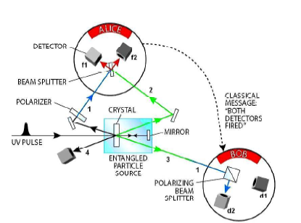

***חלק 3 – מימוש הניסוי על ידי זלינגר- 1997***

בניסוי זה נשתמש בתהליך הנקרא parametric down conversion (להלן- PDC) על מנת לקבל זוגות פוטונים במצב שזור. בטכניקה זו, בתוך קריסטל עם רגישות חשמלית לא ליניארית, פוטון החודר מצד אחד יכול בסיכויים קטנים יחסית, לדעוך וליצור בו זמנית 2 פוטונים תוך כדי שמירת התנע והאנרגיה שלו. בניסוי זה, השתמשו בקריסטל (BETA BARIUM BORATE). תוך כדי התהליך, אם פוטון יחדור וידעך ל-2 פוטונים כפי שתיארנו לפני כן, הם יהיו מקוטבים אורתוגונאלית. כל פוטון נפלט לתוך "גביע" כך שסכום התנעים של שניהם תמיד יסתכם לזה של המקורי. העניין הרגיש כאן הוא זה שבאזורי החפיפה של הפוטונים , כפי שניתן לראות בציור (2) הבא,

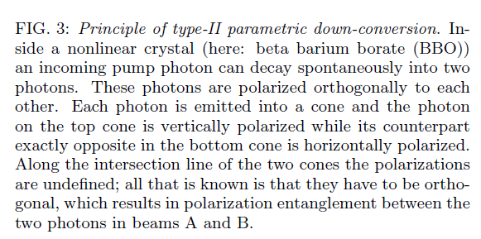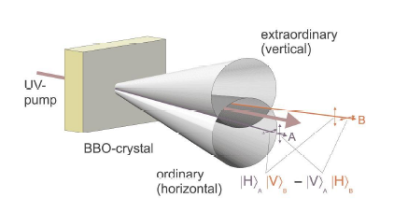



הקיטוב שלהם אינו ידוע. אנו רק יודעים שהוא במצב מנוגד אחד לשני. וזה החלק החשוב במצב השזור אותו תיארנו למעלה כקריטי לניסוי. יתרה מכך, כפי שכתבנו, אם פוטון אחד למשל, יימדד בקיטוב ניצב  השני יקרוס מייד למצב של קיטוב מקביל . את המצב הכללי של 2 הפוטונים (נקרא להם A ו-B) ניתן לתאר כפי שתיארנו כנ"ל .

***חלק 3.2- ניתוח מצבי בל***

כפי שניתן לראות בציור (1) פולס של קרן לייזר עוברת דרך הגביש ויוצרת זוג פוטונים שזורים ראשון (2 ו-3) מייד אחר כך היא מוחזרת במראה ויוצרת עוד זוג פוטונים (1ו-4). פוטון מספר 1 מועבר דרך מקטב מסוים על מנת להכין אותו לטלפורטציה. פוטון מספר 4 יכול לשמש כטריגר המתריע על כך שפוטון 1 נמצא בדרכו לאזור ה"שיגור" (דבר זה נצרך בעיקר מפני שלא ידוע לנו מתי נוצר הזוג השזור השני, ראה להלן).

כעת, נדון בבעיה של מדידת מצבי בל על פוטון 1 ו-2. על מנת להשיג הטלה שלהם על מצבי בל אנו צריכים להפוך אותם לבלתי מובחנים. כדי להשיג זאת, נשתמש במפצל קרן (BEAM SPLITTER) סטנדרטי על הפוטונים. הציור הבא (3) ממחיש זאת, כאשר פוטון A ו-B כאן נכנסים ו-C ו-D יוצאים ממנו.

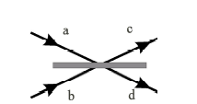

מבחינה מתמטית, הפעולה של מפצל הקרן יכולה להיכתב כך (פקטור ה-i נובע מכך שיש תוספת פאזה לחלק מהמצבים): (**)

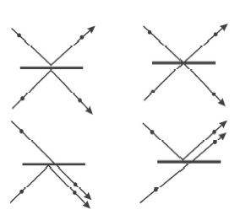נרצה לתאר מה יקרה לשני פוטונים אקראיים, למשל פוטון 1 ו-2 הפוגעים במפצל הקרן משני צידיו. נניח למשל שלפוטון 1 יש קיטוב של  ולפוטון 2 יש קיטוב של  כאשר המקדמים מקיימים כמובן את הנחות המכניקה הקוונטית. כעת, יש לנו 4 אפשרויות המתוארות בציור (4) הבא:

כפי שניתן לראות:המצבים הם, 1- שניהם עוברים, 2- שניהם מוחזרים, 3- אחד מוחזר ואחד עובר בצד אחד, 4- ההפך מ-3. כל מצב קורה באותו סיכוי. עבור ***חלקיקים מובחנים*** המתנהגים כחלקיקים קלאסיים יש בעצם 50 אחוז סיכוי שהפוטונים יגיעו בסוף לכיוונים שונים ו-25 אחוז סיכוי ששניהם יגיעו לכל צד בהתאמה.

כעת, נניח שהם ***אינם מובחנים*** אז איננו יכולים בעיקרון, לקבוע מי מהם יצא באיזה שהוא צד. לכן אנו צריכים להתחשב בסופרפוזיציה הקוהרנטית של האמפליטודות עבור המצבים השונים. אבל, מכיוון שהמצב הסופי של תוצאה 2, זהה ל-1 רק עם תוספת פאזה הפוכה, הם יבטלו אחד את השני. כל זאת, רק אם פונקצית הכניסה הייתה סימטרית. מכאן, שאם היא הייתה אנטי סימטרית, האמפילטודות לא יבוטלו הדדית. נתחיל עם המצב הנכנס הבא: . אחרי המעבר במפצל הקרן המצב המרחבי של החלקיקים עובר את הטרנספורמציה המתוארת לעיל (**) , כך שכעת נקבל:

מכיוון שלאחר המעבר דרך מפצל הקרן הפוטונים ***אינם מובחנים*** סך כל המערכת הדו חלקיקית (הכוללת את האמפליטודה והפאזה כאחד) חייבת לציית לכללי הסטטיסטיקה הבוזונית. כלומר, המערכת תשאר זהה לקודמת תחת החילוף של האינדקסים 1 ו-2 כך שיתקיים: .

כאשר:.

לאחר שנכניס את המשוואה האחרונה לזו הכללית, נוכל לקבל את פונקצית המצב הכללית כפונקציה של מצבים 1- ו -2 והמקדמים השונים בצורה הבא:



נשים לב כי אפשר לזהות רק את מצבי בל בעמודה האמצעית של פונקצית המצב. אם נסתכל מקרוב, נבחין כי בשורה האחרונה יש את המצב . מצב זה מתקבל אחר ורק אם שני הפוטונים הנכנסים, יוצאים במצב שונה אחרי המעבר במפצל הקרן. דבר זה נובע מהאי סימטריות הבנויה במצב זה. אם נחליף את האינדקסים 1 ו-2, נקבל מצב הפוך (אחר ורק פה). עובדה זו מעניקה לפוטונים היוצאים תכונה של פרמיונים בכך שהם יוצאים ממקומות שונים במפצל הקרן. בניגוד למשל, לשלושת המצבים האחרים שם יש סימטריות מושלמת בין 1 ל-2, דבר המעניק להם תכונות בוזוניות (בכך שהם יוצאים באותו צד ממפצל הקרן). מכאן נסיק שאם נקבל מתאם בין הגלאים f1 ו- f2 נסיק כי זוג הפוטונים היוצא היה במצב . את מצבי בל האחרים לא ניתן למדוד על סמך פגיעה בצד מסוים של הגלאים מכיוון שהפוטונים יהיו תמיד מקוטבים אחד לשני ולא יהיה ניתן לזהות מצב בל ספציפי. לסיכום, נוכל למדוד רק מצב בל אחד בהצלחה אבל נראה להלן שזה די והותר על מנת להוכיח את התיאוריה.

***חלק 4 – הניסוי***

מסיבות של נוחות מעשית ZELINGER ביצע את ניסוי כאשר הוא בדק רק את ההטלה של זוג הפוטונים למצב בל של  כפי שתואר לעיל. בנוסף, כפי שהסקנו בחלקים קודמים, במידה וההטלה על מצב  אכן מתבצעת, היא גורמת בצורה מיידית לחלקיק 3 להיות במצב ההתחלתי של חלקיק 1. כלומר, הטלפורטציה אכן מתממשת למרות, שמדובר אך ורק ברבע מהמקרים כפי שהראינו.

הניסוי של מדידת מצבי בל הוא נקודה עדינה ביותר. ההצלחה תלויה בכך שהחפיפה הזמנית והמרחבית של זוג הפוטונים תהיה מלאה ומדויקת ככל האפשר. קריטריון זה מושג על ידי העלאת זמני הקוהרנטיות של הפוטונים החופפים כך שיהיו ארוכים הרבה יותר מאינטרבל הזמן בהם הם נוצרו. בניסוי זה ספציפית, השתמשו בפולסי אור לייזר אולטרה סגול בעלי אורך של 200fs על מנת ליצור את זוגות הפוטונים. לפני הגלאים f1 ו- f2 הושמו פילטרים בעלי רוחב פס נמוך מאוד . הם מייצרים זמן קוהרנטיות של 500fs הארוך מספיק מאשר זמן ההיווצרות של הפולס.

על מנת להוכיח שאכן הטלפורטציה מתבצעת על מצב קוונטי שרירותי נצטרך להוכיח שניתן לשלוח בסיס שלם בתהליך. בסיס עבור קיטוב יכול להיות קיטוב אנכי או אופקי, אבל מכיוון שאלו הם קיטובים מועדפים של הפוטונים נעדיף לבחור בסיס שהוא סופרפוזיציה של הקיטובים הנ"ל לטובת הגברת הכלליות. לכן נבחר את הכיוונים כ-  ו בהתאמה עבור התהליך (היה גם ניסוי שבדק קיטוב מעגלי על מנת להוכיח שסופרפוזיציה של הכיוונים הנ"ל גם עובדת).

***חלק 5 –התוצאות***

בניסוי הראשון פוטון אחד קוּטב בזוית של . תהליך הטלפורטציה יתחיל ברגע שפוטון 1 ו-2 יזוהו במצב  שכפי שציינו קודם לכן, מאובחן על ידי פגיעה בגלאים f1 ו- f2 בו זמנית. אם זה אכן קורה, פוטון 3 אמור לקרוס למצב של קיטוב ב- כמו של פוטון 1 כפי שכתבנו לעיל. הקיטוב של פוטון 3 נבחן על ידי העברה שלו במפצל זווית מקטב בזויות  ו- . על מנת להראות תהליך טלפורטציה מוצלח, רק גלאי d2 בזוית של  אמור להראות תוצאות חיוביות של פגיעה כאשר f1 ו- f2 מראים על פגיעה בו זמנית. לסיכום, צירוף מקרים משולש של d2f1f2 יחד עם העדר פגיעה ב-d1 יוכיחו שהתהליך אכן עבד. החפיפה הזמנית בין פוטון 1 ל-2 שונתה בצעדים קטנים על ידי שינוי זמני תהליכי ה-PDC (יש שניים, אחד עבור כל זוג פוטונים). כפי שציינו לעיל, דרושה התאמה מוחלטת בין פוטון 1 ו-2 על מנת להפוך אותם לבלתי מובחנים בתכלית. וככל שנשנה את זמני יצירת הזוגות, הפאזה השונה שיצברו כל אחד מהפוטונים בדרכם אל אזור השיגור תיצור שונות מסוימת שתפריע לתהליך. כך נוכל לסקור את כל "אזור החפיפה הזמנית".

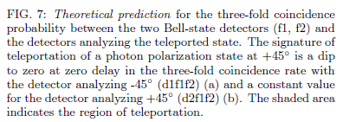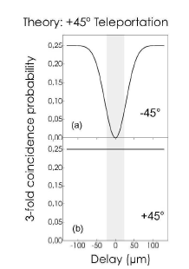מחוץ ל"אזור השיגור" היכן שהפוטונים מובחנים אחד מהשני כפי שכתבנו בחלק 3.2 הם מתנהגים כחלקיקים קלאסיים ויש להם סיכוי של 50 אחוז לפגוע יחד בגלאים f1f2. מצד שני, בתוך אזור השיגור יש להם רק סיכוי של 25 אחוז לכך. כעת, פוטון מספר 3 אין קיטוב מובחן היטיב מכיוון שהוא חלק מזוג שזור ולכן מכניקת הקוונטים צופה שיש 50 אחוז סיכוי שהוא יעבור דרך המקטב הנמצא בזוית של . כלומר, עבור כל גלאי d1d2 יש סיכוי של 25 אחוז שהוא יראה 'קליק' כאשר פוטון 3 יעבור את המקטב. מצד שני, אם הטלפורטציה תצליח, פוטון 3 יקרוס למצב ההתחלתי של פוטון 1 שכבר הוכן בקיטוב של , לכן הסיכוי של d1 לקריאת 'קליק' תישאר 25 אחוז, אבל של d2 תרד לאפס. הציור הבא (5) ממחיש זאת:

ציר ה-X מתייחס ל"איחור" בין זמן הגעת פוטון 2 ו-1 לאזור ה"שיגור" כפי שנכתב לעיל. ככל שהזמנים מסונכרנים יותר, הסיכויים לקבל תוצאות מותאמות לתחזית, עולים. כפי שניתן לראות בציור התחתון, אם הטלפורטציה אכן מתרחשת, נצפה לקבל סיכוי 0% למצוא את הפוטון בd2 אך סיכויי d1 נותרים קבועים. מצד שני, אם הקיטוב של פוטון 3 לחלוטין לא קשור לזה של השניים האחרים, נצפה לקבל ירידה לחצי בצירוף המקרים (ציור 5) של שלושת הגלאים (כי פוטון 1 ו-2 יגיעו כעת לf1f2 רק ב-25 אחוז מהמקרים) אבל לא לאפס.

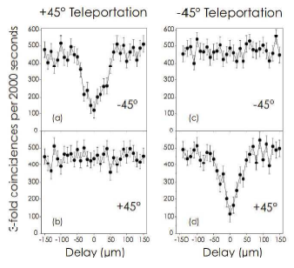התוצאות הנסיוניות של ZELINGER מתוארות בציור (6) הבא ואכן מוכיחות את התיאוריה דלעיל.

